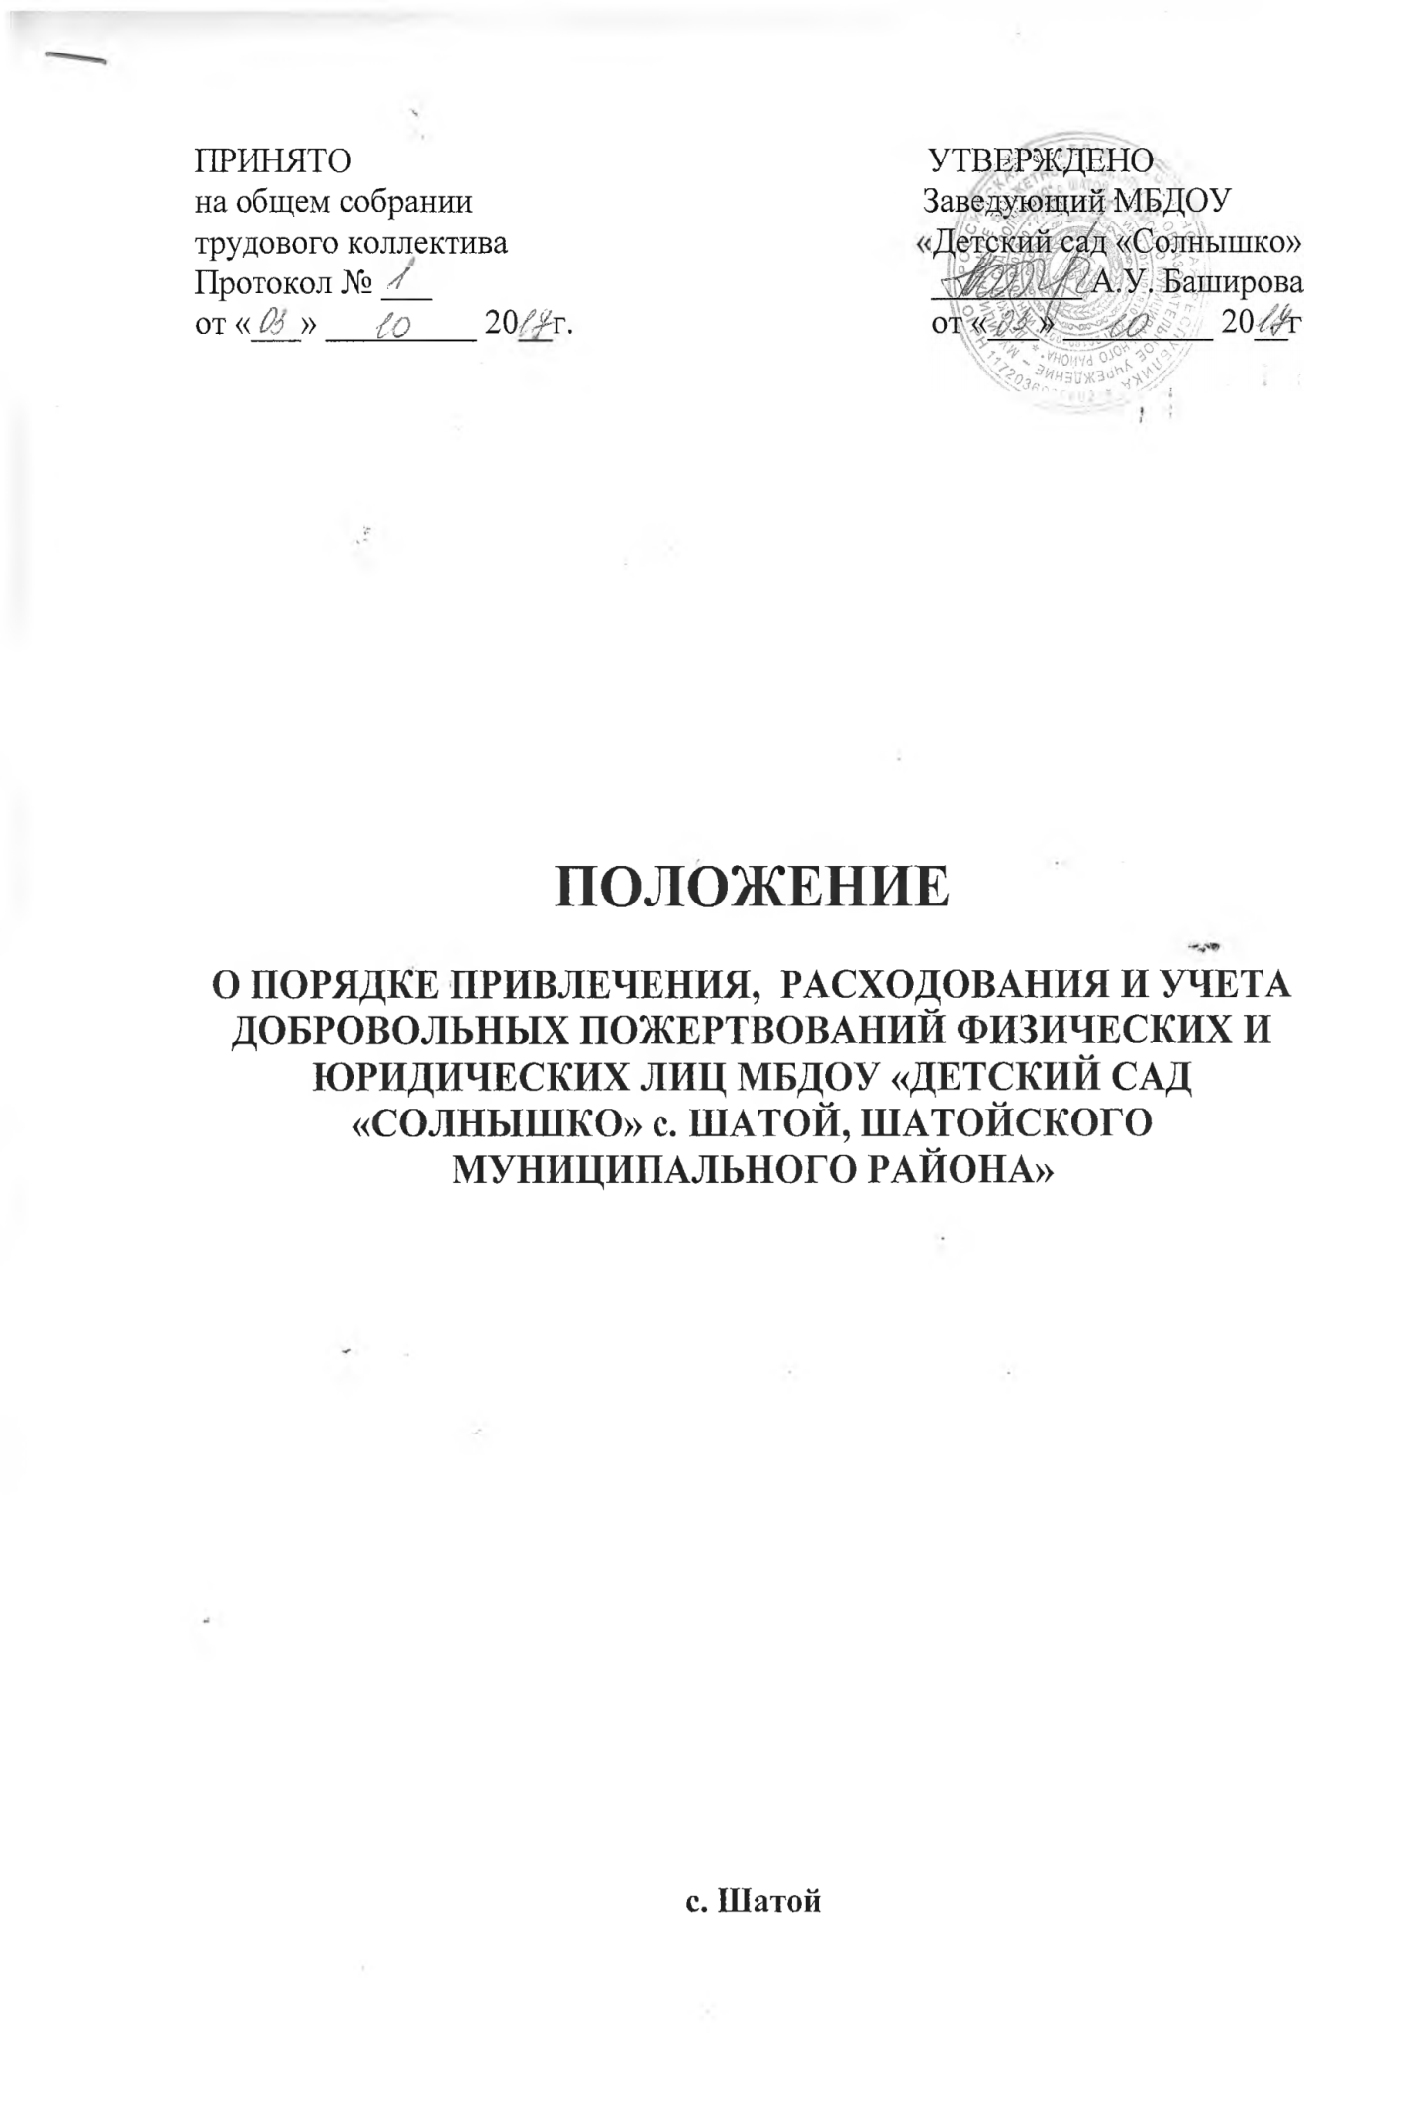

- Общие положения.

1. Настоящее Положение о порядке привлечения и расходования и учета добровольных пожертвования и учета добровольных пожертвований физических и юридических лиц Муниципальному бюджетному дошкольному образовательному учреждению «Детский сад «Солнышко» с. Шатой, Шатойского муниципального района» (далее – Положение) разработано в соответствии с Гражданским кодексом Российской Федерации, Федеральным законом от 29.12.2012 г. № 273 ФЗ (ред. от 23.07.2013г.) «Об образовании в Российской Федерации», Федеральным законом от 11.08.1995г. №135-ФЗ «О благотворительной деятельности и благотворительных организациях», нормативными правовыми актами Министерства финансов Российской Федерации, Уставом МБДОУ «Детский сад «Солнышко» с. Шатой, Шатойского муниципального района» (далее – ДОУ).
2. Настоящее Положение регулирует порядок привлечения, использования и учета добровольных пожертвований физических и юридических лиц в ДОУ.
3. Добровольные пожертвования физических и юридических лиц привлекаются ДОУ для выполнения уставной деятельности.
4. Основным принципом привлечения добровольных пожертвований является добровольность их внесения.

- Основные понятия.

1. Органы самоуправления ДОУ - Родительский комитет, Совет ДОУ. Порядок выборов органов самоуправления ДОУ и их компетенция определяются уставом ДОУ, а также положением о соответствующем органе самоуправления, утвержденном заведующим ДОУ.
2. Добровольные пожертвования - добровольная передача юридическими или физическими лицами (в том числе законными представителями) денежных средств, которые должны быть использованы по объявленному (целевому) назначению. Добровольными пожертвованиями физических и юридических лиц являются добровольные взносы родителей, спонсорская помощь организаций, любая добровольная деятельность граждан и юридических лиц по безвозмездной передаче имущества, в том числе денежных средств, бескорыстному выполнению работ, предоставлению услуг, оказанию иной поддержки.

4. Жертвователь - юридическое или физическое лицо (в том числе законные представители), осуществляющее добровольное пожертвование.

- Порядок привлечения, расходования
и учета целевых взносов.

1. Привлечение добровольных пожертвований и целевых взносов может иметь своей целью приобретение необходимого ДОУ имущества, укрепление и развитие его материально-технической базы, охрану жизни и здоровья, обеспечение безопасности детей в период образовательного процесса либо решение иных задач, не противоречащих уставной деятельности ДОУ и действующему законодательству Российской Федерации.
2. Решение о необходимости привлечения добровольных пожертвований и целевых взносов принимается органами самоуправления ДОУ с указанием цели их привлечения. Заведующий ДОУ представляет органам самоуправления благотворительную программу с указанием целей и мероприятий, расчеты предполагаемых расходов и финансовых средств, необходимых для осуществления вышеуказанных целей. Данная информация доводится до сведения законных представителей и юридических лиц путем их оповещения на родительских собраниях либо иным способом.
3. Решение о внесении целевых взносов в ДОУ со стороны физических и юридических лиц принимается ими самостоятельно и оформляется договором между физическим или юридическим лицом и ДОУ с указанием размера денежной суммы и конкретной цели использования этой суммы. Пожертвование (дарение вещи) оформляется договором пожертвования.
4. Целевые взносы вносятся через учреждения банков с указанием целевого назначения взноса и поступают на лицевой счет получателя бюджетных средств – ДОУ.
5. Распоряжение привлеченными целевыми взносами осуществляет заведующий ДОУ по объявленному целевому назначению в соответствии с положением о расходовании денежных средств, поступивших из внебюджетных источников.

6. Заведующий ДОУ приказом назначает ответственного за организацию учета целевых взносов и пожертвований в соответствии с действующими нормативными правовыми актами Российской Федерации.

- Порядок привлечения, расходования и учета добровольных пожертвований.

1. ДОУ в лице уполномоченных работников вправе обратиться к родителям (законным представителям) за оказанием благотворительной помощи. Благотворительная помощь может выражаться в добровольном безвозмездном личном труде родителей по ремонту помещений ДОУ, оказании помощи в проведении мероприятий и т.д.
2. Добровольные пожертвования могут быть переданы учреждению по безналичному расчету, в натуральном виде, в форме передачи объектов интеллектуальной собственности.
3. Добровольные пожертвования оформляются договором пожертвования, денежные средства вносятся через учреждения банков и поступают на лицевой счет получателя бюджетных средств ДОУ
4. Пожертвование в виде имущества оформляется в обязательном порядке актом приема-передачи и ставится на баланс ДОУ в соответствии с действующим законодательством. Договором пожертвования имущества предусматривается направление (назначение) использования пожертвованного имущества (образовательная деятельность, культурно-массовые мероприятия и т.д.).
5. Имущество, переданное безвозмездно в ДОУ оформляется договором пожертвования по рыночной цене. При определении текущей рыночной цены комиссией учреждения по поступлению и выбытию активов, созданной на постоянной основе, используются следующие данные:
- Данные о ценах на аналогичные материальные ценности, полученные в письменной форме от организаций-изготовителей;
- Сведения об уровне цен, имеющиеся у органов государственной статистики, торговых инспекций, а также в средствах массовой информации и специальной литературе;
- Экспертные заключения (в том числе экспертов, привлеченных на добровольных началах к работе в комиссии по поступлению и выбытию активов) о стоимости отдельных (аналогичных объектов).
Для постановки на учет имущества, в бухгалтерию предоставляются договоры пожертвования с приложением решения комиссии об установлении рыночной цены товара и подтверждающих документов.
6. Добровольные пожертвования недвижимого имущества подлежат государственной регистрации в порядке, установленном законодательством Российской Федерации.
7. Распоряжение пожертвованным имуществом осуществляет заведующий ДОУ.

V. Контроль за привлечением, расходованием и использованием
добровольных пожертвований.

1. Органы самоуправления ДОУ в соответствии с их компетенцией могут осуществлять контроль за переданными ДОУ средствами. Администрация ДОУ обязана представить отчет об использовании и добровольных пожертвований перед родительским комитетом, на родительских собраниях ДОУ.

- Ответственность.

1. Заведующий ДОУ несет персональную ответственность за соблюдение порядка привлечения и использование добровольных пожертвований в соответствии с Положением и действующим законодательством.

- Особые положения.

1. Запрещается отказывать гражданам в приеме детей в ДОУ или исключать из него из-за невозможности или нежелания родителей (законных представителей) осуществлять добровольные пожертвования.
2. Запрещается вовлечение воспитанников в финансовые отношения между их родителями (законными представителями) и ДОУ.
3. Запрещается принуждение со стороны работников ДОУ и родительской общественности к добровольным пожертвованиям родителями (законными представителями) воспитанников.
4. Запрещается сбор наличных денежных средств работниками ДОУ.

